温州市2017年4月外经贸运行监测简析

2017年4月份，我市共有978家省级重点联系企业参与调查，上报率为100%，企业上报出口合计7.51亿美元，预计全市4月出口12.5亿美元。从企业上报数据分析显示：企业出口信心连续“微弱景气”；出口订单景气指数连续回暖；订单转向省内地区占比上升；各大主要出口市场逐步复苏；原材料和出口商品价格持续双升。
一、出口与订单情况
（一）企业出口信心连续“微弱景气”。监测数据显示：4月份企业出口信心指数为106.5，环比下降0.2个点，同比增长10.8个百分点。连续4个月处于“微弱景气”区间。其中，4月份受调查企业中持乐观和一般态度的企业占83.9%，环比下降0.1个百分点；其中乐观企业占22.6%，环比下降0.1个百分点。

图1 我市企业出口信心情况
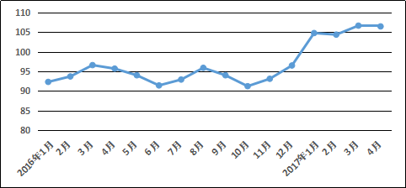
（二）各大主要出口市场逐步复苏。4月份，全市重点联系企业对各大主要出口市场前景预测增长或持平占比均超80%，且明显好于去年同期。其中对美国、欧盟、俄罗斯等传统市场回暖明显，出口预测增长或持平占比分别为 83.8%、82%、82.2%，分别同比增长5.8、6.7、9.7个百分点；对东盟、拉美与非洲、中东等新兴市场预测增长或持平占比分别为83.5%、83.0%、81.8%，分别同比增长3.6、3.3、3.7个百分点。
图2 我市各主要市场预期本出口增长或持平占比情况
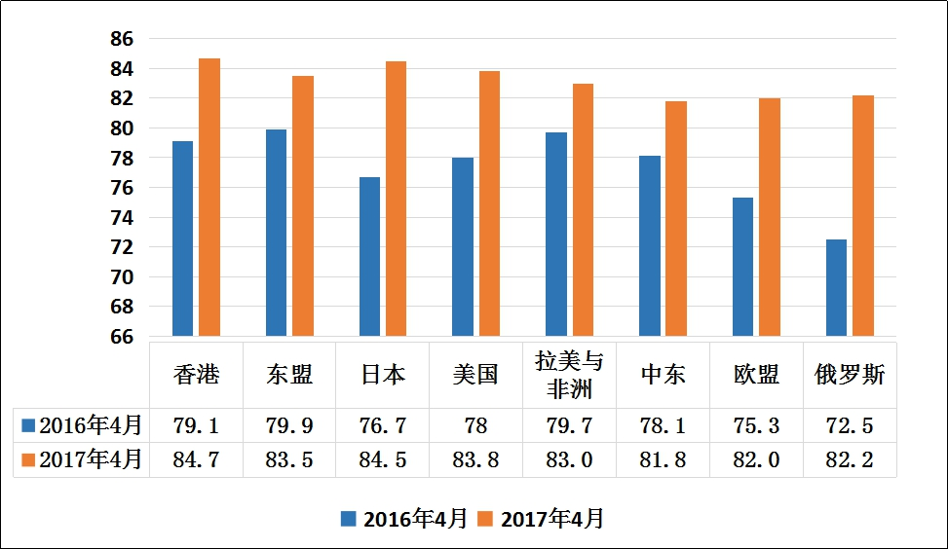

- 出口订单景气指数连续回暖。4月份我市出口订单景气指数为103点，环比增长2个点，连续4个月回暖。企业尚未执行在手出口订单为16.6亿美元，且在手订单可以支撑2.07个月的生产计划。其中在手订单金额同比上升的企业占25.7%，环比增长1.4个百分点；下降的企业占22.7%，环比下降0.6个百分点。
图3 我市监测企业出口订单景气指数
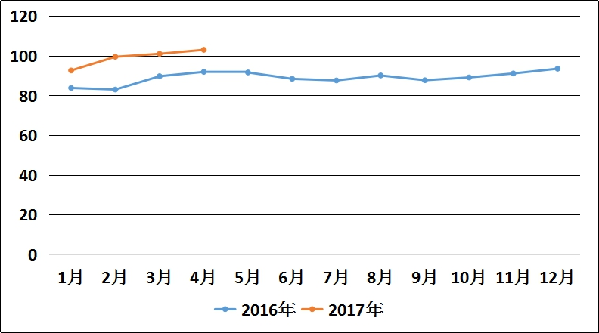
（四）订单转向省内地区占比上升。调查显示， 4月我市有14.6%的企业老客户将订单转向其他厂商，环比上升0.8个百分点、同比下降1.5个百分点。转移订单中，客户订单转移到省内其他地区的占7.8%，较上月增加0.6个百分点；转移到东南亚等地区的占4.2%。三个月以内的短期订单比例为50%以上的企业占比48.3%。

图4 我市监测企业订单转移走势
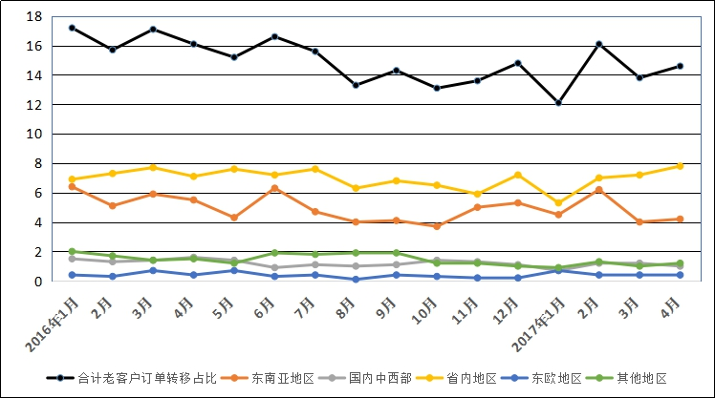
三、生产与经营状况
（一）主要出口商品价格与去年同期相比呈持平态势的企业占多数。4月份，认为出口商品价格上升的企业占比为18.9%；认为出口商品价格持平的企业占比为69.9%；认为出口商品价格下降的企业占比为11.2%。
（二）购进主要原材料价格与去年同期上升比较明显。4月份，认为原材料价格上升的企业占比为34.2%；认为原材料价格持平的企业占比为60.3%；认为原材料价格下降的企业占比为5.5%。

